ВЫПОЛНЕНИЕ ПЛАНА ПРОТИВОДЕЙСТВИЯ КОРРУПЦИИ
МКУ «МЦБ НЮКСЕНСКОГО ОКРУГА»

Согласно плану противодействия коррупции, утвержденного приказом № 3 от 10.01.2023 года на 2023 год в 4 квартале 2023 года были проведены следующие мероприятия:
1.Ознакомлены работники при приеме на работу с нормативными документами, регламентирующими вопросы противодействия коррупции в Учреждении.
2.Проведен мониторинг действующего законодательства в сфере противодействия коррупции. Изменений, касающихся МКУ «МЦБ Нюксенского округа» нет.
3.Факты коррупции среди сотрудников учреждения не выявлены. Обращения граждан, содержащих факты коррупции в учреждении, отсутствуют.
4. Проведение мониторинга по вопросам профилактики и противодействия коррупции на портале «Противодействия коррупции Вологодской области»:
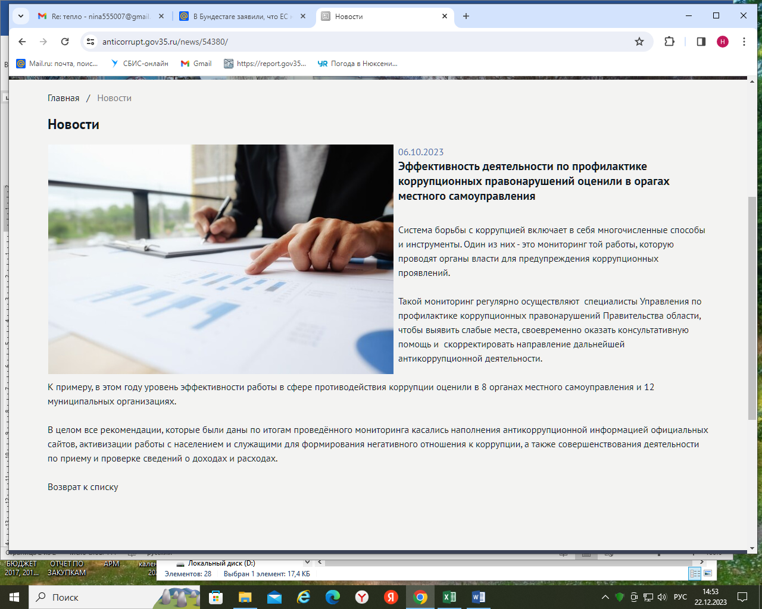
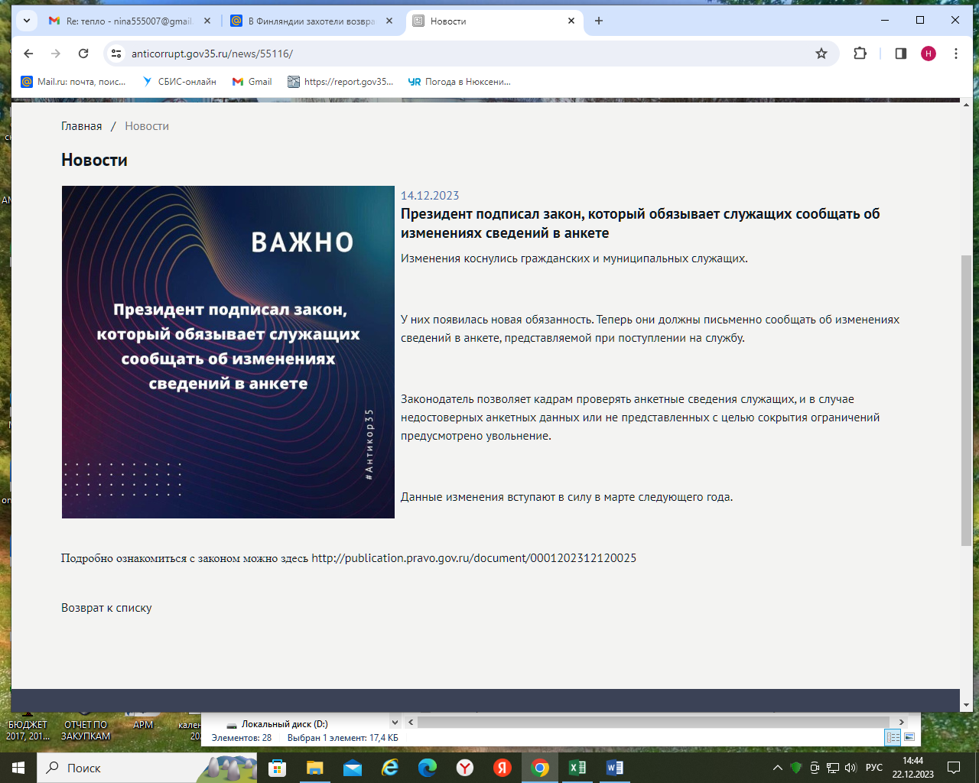

25.12.2023 г
Исполнитель Генаева Н.Р. тел 81747 28406.

